РЕШЕННЕ BAPHAHTA 5

Часть 1

Билет на поезд етоит 200 рублей. Какое наибольшее чиело билетов можно будет купить на 1000 рублей поеле повышения цены билета на 15% ?

Реіневие
200 р. — 100%
т р. — 115%

> 100 = 200 115
1003 - 23 000
т = 230 (р.) — цена на билет поеле повышения цены на 15% .

4 230 = 920; 5 230 = 1150 > 1000
Ответ: 4.

На риеунке жирными точками показано суточное количество осадков, выпадавших в Москве е 5 до 18 марта 2015 года. По горизонтали указываютея числа месяца, по вер- тикали количество оеадков, выпавших в еоответствующий день в миллиметрах. Для наглядноети жирные точки на риеунке еоединены линией. Определите по рисунку, ка- кого числа впервые выпало 3 миллиметра оеадков.

9
Осад

8

6

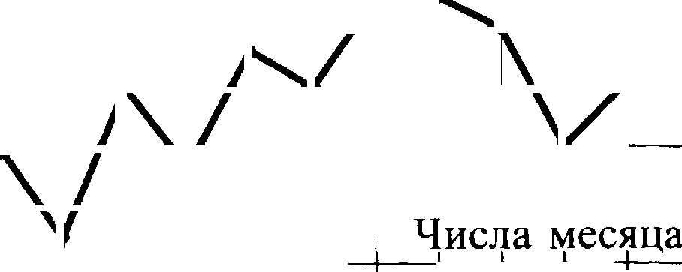
4

Решение
1

0 5 6 Т 8 9 10 11 12 13 14 15 16 17 18

По риеунку видно, что 3 миллиметра оеадков впервые выпало 9-гo числа.

Ответ: 9.

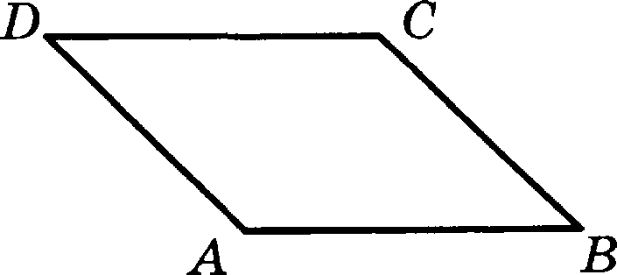
Найдите гілощадь параллелограмма, если две его стороны равпы 14 и 20, а угол между ними равен 150°.
Решение

!Ѕ pD
—— AD AB sin ZBAD —— 14 20 sin 150° =- 280
1 = 140.

2

Ответ: 140.

4. Стрелок стреляет в мишень 3 раза. Вероятность попадания при каждом выстреле равна 0,9. Найдите вероятность того, что стрелок промахнется все 3 раза.

Реюеаие
Так как результаты каждого выстрела неаависимы друг от друга, то мьi можем применить теорему умножения вероятностей щія независимых событий. Вероятность промаха при каждом выстреле равна q = 1 — р —— 1 — 0, 9 = 0,1 . Вероятность промахнугься три раза равна 0,1 0,1 0,1 = 0, 001 .

Реіиите уравнение 17"+' =

Реінеаие
іт== -(іт—')‘

i 2z+3 = i7 —2z
2x + 3 = -2x
4x = -3

> = -0, 75

1
289
Ответ: 0,001.

Ответ: —0,T5.

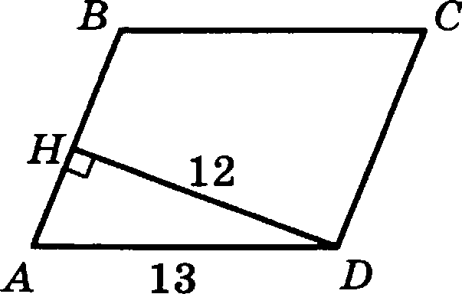
В оараллелограмме ABCD высота, опущенная на сторону AB, равяа 12, AD = 13. Най- дите l3sinB.
Pemeaиe
+ ТВ —— 1800 ТВ —— 1800 — М; sin В —— sin(180° — А) —— sin А

sin А = DH
= 12 = sin в » іЗ sin в-

—— із
12 = 12 .
із

Ответ: 12.

На рисунке изображены график функции у = /(т) и касательная к нему в точке с абс- циссой z . Найдите /'(т ) .
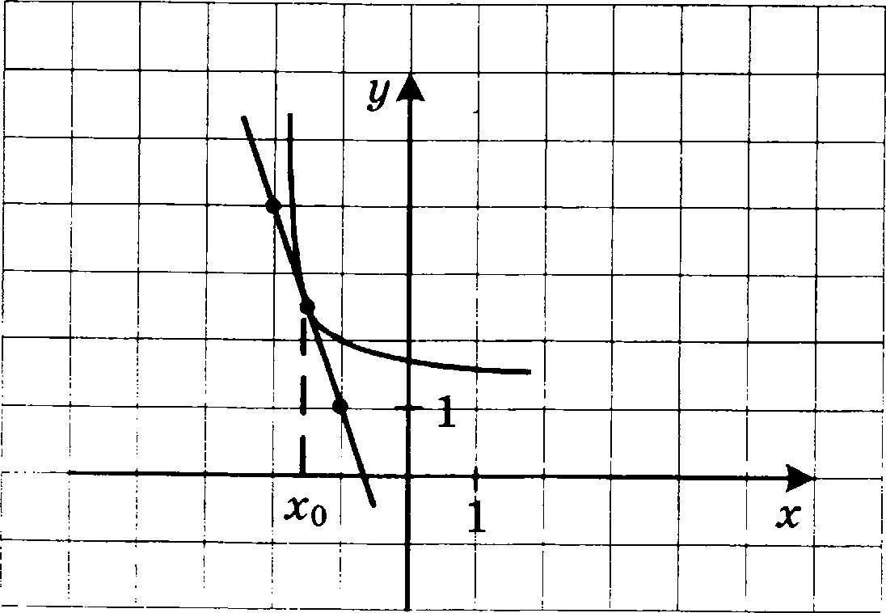

51

Решение
По геометрическому сміяелу производной /'(т ) равно угловому коэффициенту каса— тельной, проведенной к графику функции у = /(х) в точке с абсциссой то. По рисунку видно, что этот угловой коэффициент равен —3.
Ответ: —3.

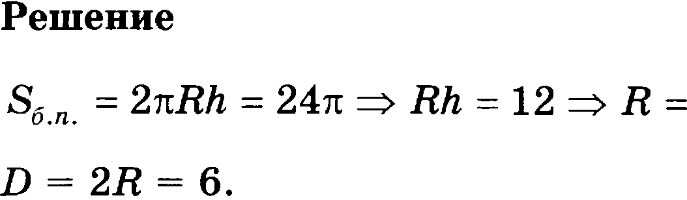
Площадь боковой поверхности цилиндра равна 24a , а его высота равна 4. Найдите диаметр основания цилиндра.

12 12
— = — = 3
6 4

Ответ:б.

Часть 2

- Найдите значение выражения

Решение
2lsin 113° cos 113° sin 226°

2lsin 113° eos 113° 2lsin 113° eos 113° _ 2lsin 113° cos 113° _ 21 = 10, 5.
sin 226° sin(2 - 113°) 2 sin 113° cos 113° 2

Ответ: 10,5.

- Автомобиль, движущийся в начальный момент времени со скоростью г = 30 м/с, на- чал торможение с поетоянным ускорением в = 6 м/с’. Па I секунд после начала тор-
g 2

можения он проходит путь N = г
" 2
(м). Определите время, прошедшее от начала

торможения, если известно, что за это время автомобиль проехал 48 метров. Ответ выразите в секундах.

Решение
30t — 3t’ 48
3t 2 — 30t + 48 = 0

t’ —101+16=0
D —— 100 — 4- 16 = 36

10 1 6 2
2 2 В
Из физичееких соображений (через 5 еекунд автомобиль остановится) верный ответ:
f-2.

Ответ: 2.
52

Автомобиль двигалея половину времени со скоростью 80 км/ч, а вторую половину вре- мени — со скоростью 100 км/ч. Найдите ередвюю скорость автомобиля на всем пути. Ответ дайте в км/ч.
Peтeаиe

обид .
'odz// .

2 2

Ответ: 90.

Найдите наименьиіее значение функции у = 7т — 7 In(т + 5) + 3, 8 на отрезке [—4,9; 0].
Решение

7 _ 7т + 28 7(т + 4)
Так как область определения функции — чиеловой луч (—5; +‹ю), то имеем следующую
ехему поведения функции и ее производной:

—5 4
у (—4) = —28 — 7ln1 + 3, 8 = —28 + 3, 8 = —24, 2

Ответ: —24,2.

а) Решите уравнение sin 2 т = 5 cOS
-Х .

2

6) Найдите все корни этого уравнения, принадлежащие промежутку 0; 5я) .
Решевие
а) sin' т = 5cos 5x
2
siп 2 т = 5 siп т
siп 2 т — 5 sin т = 0
sin т(siп т — 5) = 0 sin т = 0

sin z = 5
6) 0 яп 5я 0 5
Т.к. п С Н , то п е (0; 1; 2; 3; 4; 5).
Получаем корни 0; я ; 2 я ; 3 п ; 4 п ; 5 п .
Ответ: а) nn , п с я ; 6) 0; к ; 2 п : 3 п : 4 п ; 5 п .
14. В правильной треугольной призме ABCA В С- стороны основания которой равны 2, а боковые ребра 3, найдите расстояние между прямыми АА и BC .
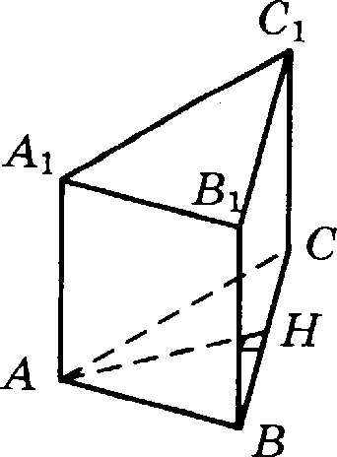

Peiueuxe
n‹oexOCTI> SBC riepneiipuKynu pHa pe6py At,
>Pmc ( j) — A
np•• (**c›l - $C
Aff = AB' — BH 2 —— 4 — 1 = 3 .

PeiuiiTe HepaBeiieTBO: 4 — z' 4 + iíx + x' ) 0.

Peiueaxe
(2 — >)(2 + >)(> + 1)(> + 4) 0
(2 — >)(2 + >) = 0
(2 — >)(2 + >) > 0
(> + 1)(> + 4) 0
> = —2
> = 2
> c [—1; 2)

Oisei: 3.

Ozaer: (—2} <v [—1; 2 .

16. B IlpnuoyronsHi ii TpeyronsHllK SBC e npuuaiM yrnoM A if KaTeTau PB = 2; AC —— 6 BHI4-
CCIH KBH,Q,J3?IT REF.
a),QoxamiiTe, uTo TpeyronniMlKll BDE ii EFC no,qo6HsI.
- Hí1ii,q Te oTiioineHiie nao agir TpeyronsHl4Kíl EFC K nao aah KBH,Qpí1Tí1 ADEF.

Pemexxe
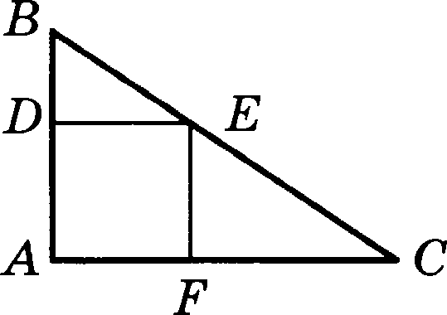
  - Tax xax ADEF — KaappaT, TO ZBDE —— ZEFC —— 90°.
DE XC, enepoBaTensHO ZBED —— ZECF Kax eooTBeTcTBeiiHsIe yrnsi ripii nepeceue un na- pmnens I>IX fIpIIMI•IX DE ii AC cexy en BC DBED H DFC no pByu yrnau.
6) HycTa CTOpo a xBappaTa paaua z, TOPQ,f1 BD —— 2 — x; FC —— 6 — x. HcXopn xo Toro, ATO
BD | DE | 2 —
EF | XC | x | 6 — z

DBDE DEFC

12 — 8s + x2 _ ‹ 2

= i, s

(2 — x)(6 — x) — x'

àEFC 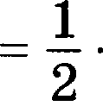 EF FC — 1
2”

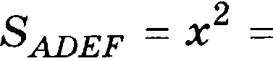
9

4

- (6 — x)

2 2 2 8

óEFC p_ 2 7 4
ADEF 8 9

= 1, 5

54

Ozaer: 1,5.

Иван хочет взять в кредит 1 млн рублей. Погашение кредита происходит раз в год рав- ными суммами (кроме, может быть, последней) после начисления процентов. Процент- ная ставка 10% годовых. На какое минимальное количество лет Иван может взять кре- дит, чтобы ежегодные выплаты не превышали 250 тысяч рублей?

Решеііие

Очевидно, что для того, чтобы гіогасить кредит как можно быстрее, Иван должен еже- годно выгілачивать бaикy максимально гіодъемную для себя сумму. Но условию задачи эта сумма составляет 250 тысяч рублей. Загіишем решение с гіомощью таблицы:

Род | Долг Ивана банку до начисления гіроцентов | Долг Нвана банку гіосле начисления гіроцентов | Долг Нвана банку гіосле внесения им суммы ежегодного гілатежа
1 | 1 000 000 | 1 100 000 | 850 000
2 | 850 000 | 935 000 | 685 000
3 | 685 000 | тsз soo | Роз soo
4 | 503 500 | 553 850 | 303 850
5 | 303 850 | 334 235 | 84 235
6 | Менъте 100 000 | Меныие 110 000 | 0

В гіоследней строчке гірименяетея метод оценки, чтобы не считать 10% от 84 235. Мы строго показали, что 5 лет Ивану не хватит для возвращения кредита, а 6 лет — хватит.

Ответ: 6.

- Найдите все значения о, при которых область определения функции

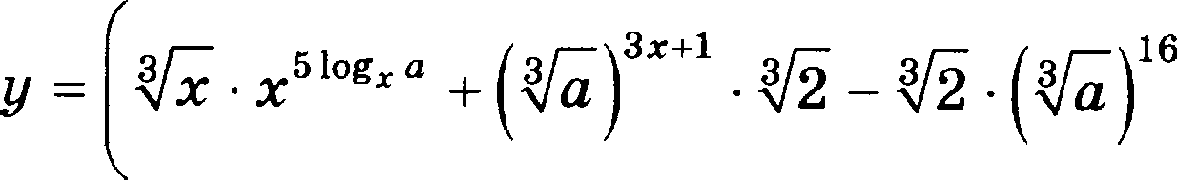
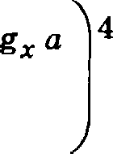
+5 lO
1

содержит ровно два целых числа.

Решеііие
*- + •'O'°°+t*) +' *—* t*)'° 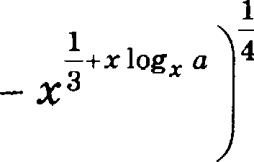
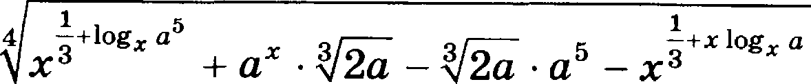
4

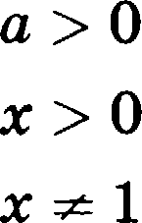

t"'" — """-Ј t°' — °‘ Ј > 0
При о е (0; 1) последнее нераВенсТВО СliсТеМы іЭКВїlВалевТіtО
(z — 2а)(т — 5) > 0 m z С — с›о; 2a) 5; —I—сю) — не удоВлеТВоряеТ услоВlію задачи. При а = 1 эТо нераВенсТВо верно для т С (0; 1) U (1; -I-сю) — Тоже ве подходиТ. Нри о > 1 т е 32c; 5 (или [5; 2o], если 2o > 5 )
ОбласТь определения будеТ содержаТь poBHo 2 цельІХ Числа, если
2a е (3; 4 с о (1, 5; 2

с 2o
6; 7) с
o 3; 3, 5)

Отает: о е (1, 5; 2 3; 3, 5).

- Решите ураВнение т' + 3 — 7y В целых числах.
Решение
ОсТаТок оТ деления на 7
z
0 | 1 | 2 | 3 | 4 | 5 | 6
0 | 1 | 4 | 2 | 2 | 4 | 1

z 2
>' + 3 3 4 0 5 5 0 4
Так как 7y = т' + 3 делиТся на 7, то или т = 7b + 2 иЈlи т — 7# + 5, где є е Н .
Нри т = 7# + 2: 7y = 49#' + 28# + 4 + 3
у = 7#' + 4è + 1
7y = 49#' + 70# + 25 + 3

у = 7#' + 10# + 4
Отает: (7# + 2; 7#' + 4# + 1); (7# + 5; 7è' + 10# + 4), b С Z .

56

